Ejercicios de estimulación cognitiva

Completo los refranes.

“A palabras necias… ____________________________________________
“A quién madruga… _____________________________________________
“Al mal tiempo…________________________________________________
“No dejes para mañana…_________________________________________
“De tal palo…___________________________________________________
“Casa de herrero… ______________________________________________
“Dime con quién andas…_________________________________________
“Cuando el río suena…___________________________________________
“En boca cerrada… ______________________________________________
“Aunque la mona se vista de seda… _________________________________

Identifico el conjunto de letras que son iguales al modelo.
n h u

h n ñ ñ n h u ñ h n n h u ñ u n h n h u ñ u h u ñ n h n u h
n h u n h u ñ u h n n h n h u ñ ñ u n u n n h u ñ h n u ñ u
u h n ñ u n ñ n h u ñ u h h n n h u ñ n ñ u n ñ n h u ñ u n
n h u ñ u n ñ u n ñ n h u ñ h u n ñ n u h u ñ n h u ñ u h ñ
h u n ñ u n h n h u ñ h u n n h u ñ h u n ñ h u n ñ n h u ñ
u n h ñ n h u ñ h u n h u n n h u ñ ñ u n h n h u ñ h n h n
n h u ñ ñ h u n ñ h u n n h u ñ u n h u n ñ u h ñ n h u ñ u

Menciono los objetos presentes en las ilustraciones.
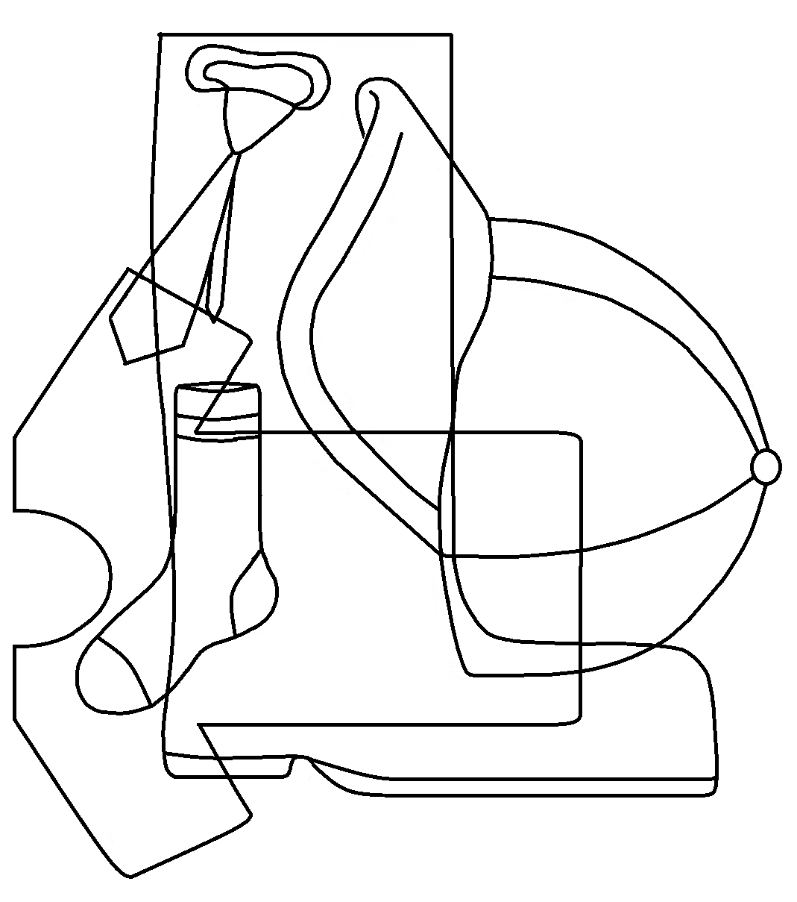
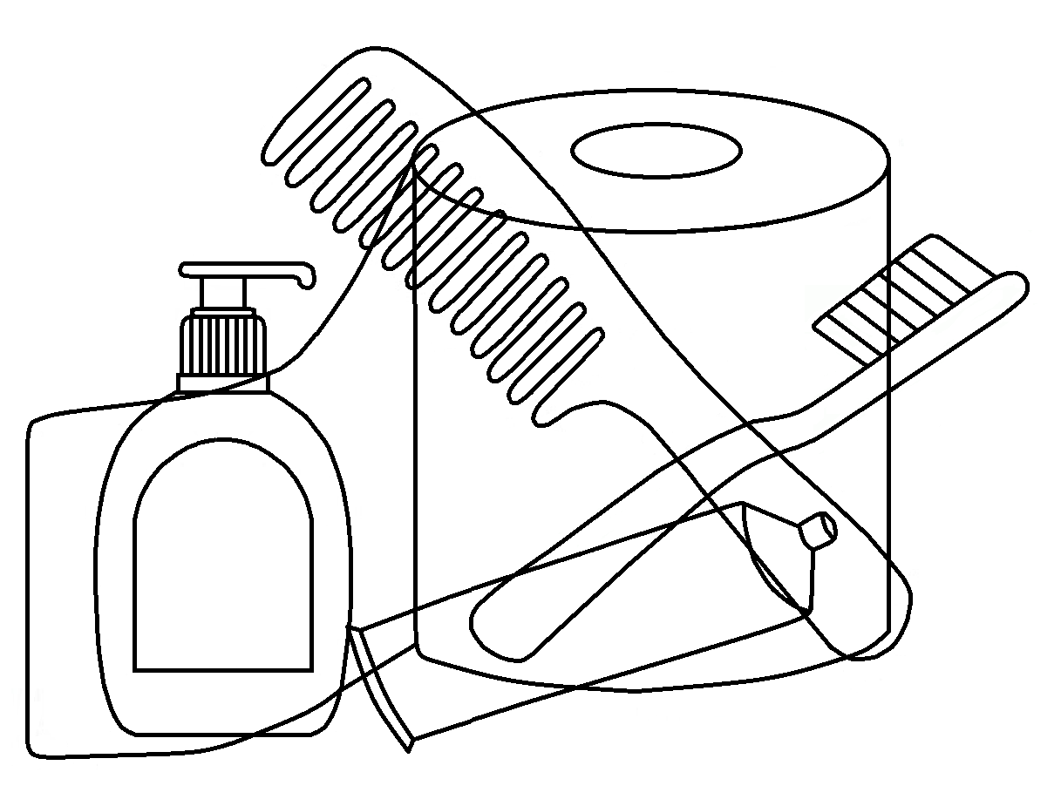
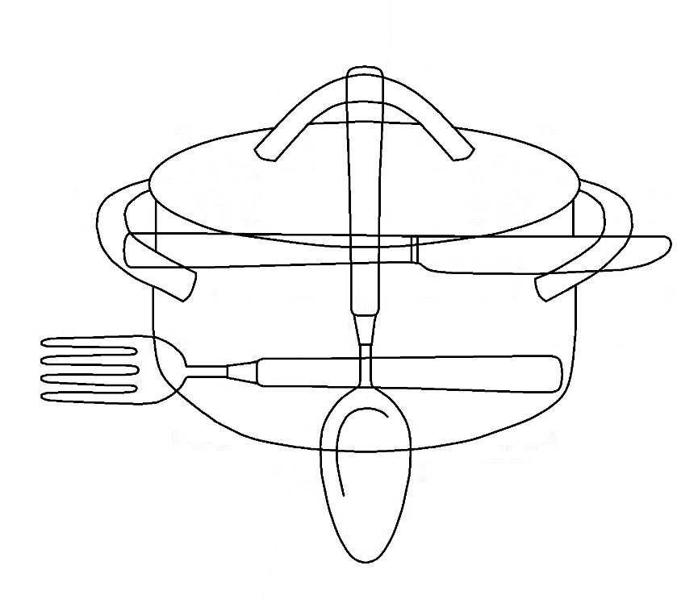
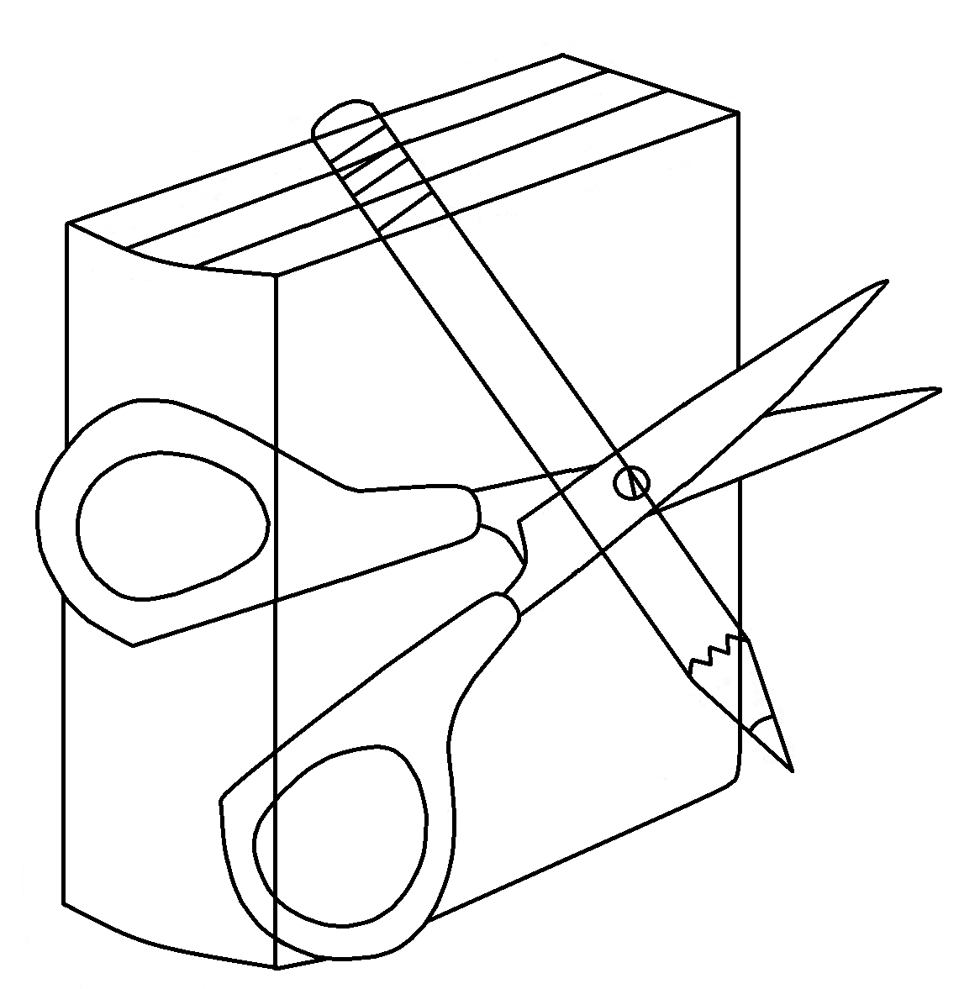
Completo las siguientes frases

- Tan alto como __________
- Tan lento como __________
- Suave como __________
- Rápido como __________
- Tan bonito como __________
- En la librería hay __________
- Para lavar uso __________
- Tan dulce como __________
- Para la sed tomo __________
- En el parque veo __________
- Cuando llueve uso __________
- En el jardín hay muchas __________
- Para escribir necesito __________
- La cuchara sirve para __________
- Para jugar uso __________
- Cuando me enfermo __________
- Las plantas necesitan __________
- Si tengo sueño __________
- En mis pies coloco __________
- Tan frio como ________
- Coloreo el __________

Completo las sucesiones

Identifica si el evento es seguro, probable o imposible
El resultado de una rifa es aleatorio: _____________
La hora de entrar a clases es aleatorio: __________
Al lanzar un dado el resultado es par: ________________
Al lanzar un dado el resultado es mayor a siete: ________________
Al lanzar un dado el resultado es menor a siete: ________________
Al lanzar un dado el resultado es impar: ________________

Señalo la semejanza entre los siguientes enunciados

En que se parecen el rojo y el amarillo: _________________________________________
En que se parecen el agua y la leche: __________________________________________
En que se perecen las muñecas y las pelotas: ___________________________________
En que se parecen las naranjas y las manzanas: _________________________________
En que se parecen los calcetines y las camisas: __________________________________
En que se parecen el dos y el tres: _____________________________________________
En que se parecen los perros y los gatos: _______________________________________
En que se parecen las guitarras y los tambores: __________________________________
En que se parecen los lápices y las crayolas: ____________________________________
En que se parecen los brazos y las piernas: _____________________________________
En que se parecen los círculos y los cuadrados: __________________________________
En que se parecen los libros y los periódicos: ____________________________________
En que se parecen los autos y los camiones: _____________________________________
En que se parecen la lluvia y la nieve: __________________________________________
En que se parecen las madres y las hermanas: ___________________________________
En que se parecen las mesas y las sillas: _______________________________________
En que se parecen la alegría y la tristeza: _______________________________________
En que se parecen el hielo y el vapor: _________________________________________
En que se parecen un codo y una rodilla: _______________________________________
En que se parecen lo dulce y lo amargo: ________________________________________
En que se parecen una inundación y una sequía: _________________________________
En que se parecen una mueca y una sonrisa: ____________________________________
En que se parecen la madera y los ladrillos: _____________________________________
En que se parecen una pintura y una estatua: ___________________________________
En que se parecen la venganza y el perdón: _____________________________________
En que se parecen un poeta y un pintor: ________________________________________
En que se parecen el permiso y la prohibición: ___________________________________

Encuentro los dibujos que son iguales al modelo

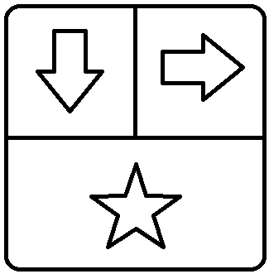

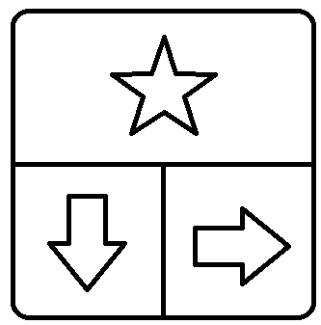
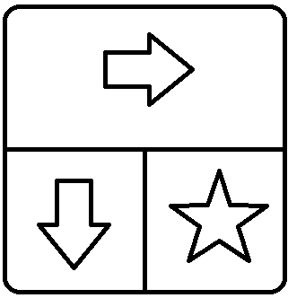
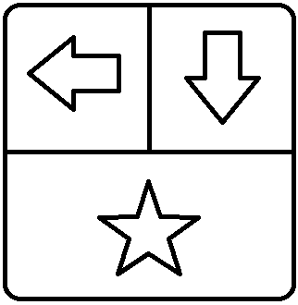

Comprensión

¿Por qué la gente se cepilla los dientes?
________________________________________________________________________
¿Por qué las personas deben comer verduras?
________________________________________________________________________
¿Por qué los autos tienen cinturones en los asientos?
________________________________________________________________________
¿Por qué es importante que los policías usen uniformes?
________________________________________________________________________
¿Qué se supone deberías hacer si te encuentras la cartera o bolso de una persona en una tienda?
________________________________________________________________________
¿Qué deberías hacer si ves que está saliendo mucho humo por la ventana de la casa de tu vecino?
________________________________________________________________________
¿Qué deberías hacer si un niño mucho más pequeño que tú empieza a pelear contigo?
________________________________________________________________________
¿Por qué es importante que el gobierno inspeccione los alimentos antes de que la vendan?
________________________________________________________________________
¿Cuáles son las ventajas de hacer ejercicio y mantenerse activo?
________________________________________________________________________
¿Por qué es importante disculparse cuando sabes que lastimaste a alguien?
________________________________________________________________________
Dime algunas razones por las que debes apagar las luces cuando nadie las está usando
________________________________________________________________________
¿Por qué se debe cumplir una promesa?
________________________________________________________________________
¿Por qué los médicos deben tomar clases adicionales después de haber practicado su profesión durante algún tiempo?
________________________________________________________________________

Información

¿Qué día le sigue al jueves?
________________________________________________________________________
¿Qué se debe hacer para que el agua hierva?
________________________________________________________________________
¿Cuántos objetos forman una docena?
________________________________________________________________________
¿Para qué sirven las medicinas?
________________________________________________________________________
¿Cuántos días tiene un año?
________________________________________________________________________
¿Cuáles son las estaciones climáticas?
________________________________________________________________________
¿Qué es un continente?
________________________________________________________________________
¿Qué es un fósil?
________________________________________________________________________
¿Cuántos años conforman un siglo?
________________________________________________________________________
¿Qué hace el estómago?
________________________________________________________________________
¿Qué es la capa de ozono?
________________________________________________________________________

Razonamiento

1. Leo con atención:

Los mamíferos son vertebrados.
Los vertebrados son animales.

De las siguientes tres conclusiones cual es la correcta:
a) Los mamíferos son animales.
b) Los mamíferos no son animales.
c) No se puede saber.

2. Leo con atención:

Armando es más ágil que Bernardo.
Bernardo es más ágil que Daniel

De las siguientes tres conclusiones cual es la correcta:
a) Bernardo es más ágil de los tres niños.
b) Armando es el más ágil de los tres niños.
c) No se puede saber.

3. Leo con atención:

En un jardín se plantaron flores.
En ese jardín hay 30 rosas y 5 claveles.

De las siguientes conclusiones cual es la correcta:
a) Hay más flores que rosas en el jardín.
b) Hay más rosas que flores en el jardín.
c) Si se cortan todas las rosas no quedarán flores.
d) No se puede saber.

4. Leo con atención:

Jorge canta mejor que María.
María canta mejor que Alberto.

De las siguientes conclusiones cual es la correcta:
a) Alberto canta peor que Jorge.
b) Jorge canta peor que Alberto.
c) No se puede saber.

5. Leo con atención:

Marcos es menos valiente que Javier.
Javier es menos valiente que Fernando.

De las siguientes conclusiones cual es la correcta:
a) Fernando es el más valiente de los tres.
b) Marcos es el más valiente de los tres.
c) Javier es el más valiente de los tres.

